Домашние задания по курсу «Уравнения математической физики и преобразования Фурье»
СМ-5 3 семестр
Домашнее задание № 1. Ряды Фурье. Канонический вид уравнений в частных производных.

Задача 1. Разложить в ряд Фурье функцию, заданную на отрезке [-l, l]

1) | 2) | 3)
4) | 5) | 6)
7) | 8) | 9)
10) | 11) | 12)
13) | 14) | 15)
16) | 17) | 18)
19) | 20) | 21)
22) | 23) | 24)

Задача 2. Разложить в ряд Фурье по косинусам (четные варианты) или по синусам (нечетные варианты) функцию, заданную на отрезке [0, π].

1) | 2) | 3) | 4)
5) | 6) | 7) | 8)
9) | 10) | 11) | 12)
13) | 14) | 15) | 16)
17) | 18) | 19) | 20)
21) | 22) | 23) | 24)

Задача 3. Определить области, где тип линейного дифференциального уравнения в частных производных второго порядка будет одним и тем же. Привести уравнение в каждой из этих областей к каноническому виду:
- $\frac{∂^{2}u}{{∂x}^{2}}+2\frac{∂^{2}u}{∂x∂y}-3\frac{∂^{2}u}{{∂y}^{2}}+2\frac{∂u}{∂x}+6\frac{∂u}{∂y}=0.$ | - $-4\frac{∂^{2}u}{∂x^{2}}-2\frac{∂^{2}u}{∂x∂y}+\frac{∂^{2}u}{∂y^{2}}+3\frac{∂u}{∂x}-\frac{∂u}{∂y}=4.$
- $\frac{∂^{2}u}{{∂x}^{2}}-2\frac{∂^{2}u}{∂x∂y}-3\frac{∂^{2}u}{{∂y}^{2}}+\frac{∂u}{∂y}=0.$ | - $\frac{∂^{2}u}{{∂x}^{2}}-6\frac{∂^{2}u}{∂x∂y}+10\frac{∂^{2}u}{{∂y}^{2}}+\frac{∂u}{∂x}-3\frac{∂u}{∂y}=0.$
- $\frac{∂^{2}u}{{∂x}^{2}}+2a\frac{∂^{2}u}{∂x∂y}+a^{2}\frac{∂^{2}u}{{∂y}^{2}}+\frac{∂u}{∂x}+a\frac{∂u}{∂y}=0.$ | - $\frac{∂^{2}u}{{∂x}^{2}}+2\frac{∂^{2}u}{∂x∂y}-4\frac{∂^{2}u}{{∂y}^{2}}+2\frac{∂u}{∂x}+6\frac{∂u}{∂y}=0.$
- 4$\frac{∂^{2}u}{{∂x}^{2}}-2\frac{∂^{2}u}{∂x∂y}+\frac{∂^{2}u}{{∂y}^{2}}+\frac{∂u}{∂x}+\frac{∂u}{∂y}+u=0.$ | - 3$\frac{∂^{2}u}{{∂x}^{2}}-3\frac{∂^{2}u}{∂x∂y}+3\frac{∂^{2}u}{{∂y}^{2}}+\frac{∂u}{∂y}=0.$
- $9\frac{∂^{2}u}{{∂x}^{2}}+3\frac{∂^{2}u}{∂x∂y}+\frac{∂^{2}u}{{∂y}^{2}}-2\frac{∂u}{∂y}=0.$ | - 2$\frac{∂^{2}u}{{∂x}^{2}}+2\frac{∂^{2}u}{∂x∂y}+\frac{∂^{2}u}{{∂y}^{2}}+\frac{∂u}{∂x}+\frac{∂u}{∂y}=0.$
- $4\frac{∂^{2}u}{{∂x}^{2}}+3\frac{∂^{2}u}{∂x∂y}+5\frac{∂^{2}u}{{∂y}^{2}}+\frac{∂u}{∂x}+2\frac{∂u}{∂y}=0.$ | - 4$\frac{∂^{2}u}{{∂x}^{2}}-2\frac{∂^{2}u}{∂x∂y}+3\frac{∂^{2}u}{{∂y}^{2}}+\frac{∂u}{∂x}+\frac{∂u}{∂y}+u=0$
- $5\frac{∂^{2}u}{{∂x}^{2}}-3\frac{∂^{2}u}{∂x∂y}+\frac{∂^{2}u}{{∂y}^{2}}+3\frac{∂u}{∂x}+\frac{∂u}{∂y}=2.$ | - $4\frac{∂^{2}u}{{∂x}^{2}}+4\frac{∂^{2}u}{∂x∂y}+\frac{∂^{2}u}{{∂y}^{2}}-2\frac{∂u}{∂y}=0.$
- $5\frac{∂^{2}u}{{∂x}^{2}}-5\frac{∂^{2}u}{∂x∂y}+\frac{∂^{2}u}{{∂y}^{2}}+3\frac{∂u}{∂x}+\frac{∂u}{∂y}=2.$ | - $3\frac{∂^{2}u}{{∂x}^{2}}+5\frac{∂^{2}u}{∂x∂y}+4\frac{∂^{2}u}{{∂y}^{2}}+\frac{∂u}{∂x}+2\frac{∂u}{∂y}=0.$
- $\frac{∂^{2}u}{{∂x}^{2}}+4\frac{∂^{2}u}{∂x∂y}+5\frac{∂^{2}u}{{∂y}^{2}}+\frac{∂u}{∂x}+2\frac{∂u}{∂y}=0.$ | - $3\frac{∂^{2}u}{{∂x}^{2}}-5\frac{∂^{2}u}{∂x∂y}-2\frac{∂^{2}u}{{∂y}^{2}}+3\frac{∂u}{∂x}+\frac{∂u}{∂y}=2.$
- $-4\frac{∂^{2}u}{∂x^{2}}-4\frac{∂^{2}u}{∂x∂y}-\frac{∂^{2}u}{∂y^{2}}+3\frac{∂u}{∂x}-\frac{∂u}{∂y}=4.$ | - $5\frac{∂^{2}u}{{∂x}^{2}}-4\frac{∂^{2}u}{∂x∂y}+4\frac{∂^{2}u}{{∂y}^{2}}+\frac{∂u}{∂x}-3\frac{∂u}{∂y}=0.$
- $4\frac{∂^{2}u}{∂x^{2}}-2\frac{∂^{2}u}{∂x∂y}+\frac{∂^{2}u}{∂y^{2}}+3\frac{∂u}{∂x}-\frac{∂u}{∂y}=4.$ | - 4$\frac{∂^{2}u}{{∂x}^{2}}-3\frac{∂^{2}u}{∂x∂y}+3\frac{∂^{2}u}{{∂y}^{2}}+\frac{∂u}{∂y}=0.$
- $\frac{∂^{2}u}{{∂x}^{2}}+2\frac{∂^{2}u}{∂x∂y}+5\frac{∂^{2}u}{{∂y}^{2}}+2\frac{∂u}{∂x}+6\frac{∂u}{∂y}=0.$ | - $4\frac{∂^{2}u}{{∂x}^{2}}-4\frac{∂^{2}u}{∂x∂y}+4\frac{∂^{2}u}{{∂y}^{2}}+\frac{∂u}{∂x}-3\frac{∂u}{∂y}=0.$

Задача 4. Найти общее решение гиперболического уравнения:

- $u_{xx}+2∙u_{xy}-5∙u_{yy}=0.$ | - $u_{xx}+4∙u_{xy}+3∙u_{yy}=0.$ | - $u_{xx}+6∙u_{xy}+5∙u_{yy}=0.$ | - $u_{xx}+4∙u_{xy}-21∙u_{yy}=0.$
- $u_{xx}-2∙u_{xy}-24∙u_{yy}=0.$ | - $u_{xx}-2∙u_{xy}-3∙u_{yy}=0.$ | - $u_{xx}-4∙u_{xy}-12∙u_{yy}=0.$ | - $u_{xx}-6∙u_{xy}+8∙u_{yy}=0.$
- $u_{xx}-4∙u_{xy}-32∙u_{yy}=0.$ | - $u_{xx}+2∙u_{xy}-8∙u_{yy}=0.$ | - $u_{xx}-2∙u_{xy}-5∙u_{yy}=0.$ | - $u_{xx}+4∙u_{xy}+2∙u_{yy}=0.$
- $u_{xx}+6∙u_{xy}+6∙u_{yy}=0.$ | - $u_{xx}+4∙u_{xy}-12∙u_{yy}=0.$ | - $u_{xx}-2∙u_{xy}-14∙u_{yy}=0.$ | - $u_{xx}+2∙u_{xy}-3∙u_{yy}=0.$
- $u_{xx}+2∙u_{xy}-10∙u_{yy}=0.$ | - $u_{xx}-6∙u_{xy}+7∙u_{yy}=0.$ | - $u_{xx}-4∙u_{xy}-16∙u_{yy}=0.$ | - $u_{xx}-4∙u_{xy}-8∙u_{yy}=0.$
- $u_{xx}+2∙u_{xy}-9∙u_{yy}=0.$ | - $u_{xx}+4∙u_{xy}+2∙u_{yy}=0.$ | - $u_{xx}+6∙u_{xy}+4∙u_{yy}=0.$ | - $u_{xx}+4∙u_{xy}-10∙u_{yy}=0.$

Основываясь на полученном общем решении гиперболического уравнения (пункт 1), найти форму закреплённой на концах однородной струны, длиной $l$, которую она примет в произвольный момент времени $t,$ если в начальный момент $t=0$ она имеет форму параболы, симметричной относительно перпендикуляра, проведённого через точку $x=\frac{l}{2}.$
Сделать чертежи с изображением формы струны на моменты, соответствующие времени прохождения прямой волной пути в $\frac{l}{4}; \frac{l}{2}; \frac{3∙l}{4}; l$ (отсчитанные от $t=0$).

Модуль 2. Уравнения параболического и эллиптического типов
Домашнее задание №2 «Уравнения параболического и эллиптического типа»

Задача 1. Решить задачу Дирихле для уравнения Лапласа в круге.
1. 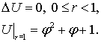 | 2. 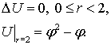
3. 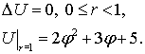 | 4. 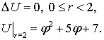
5. 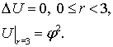 | 6. 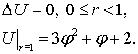
7. 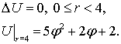 | 8. 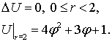
9. 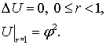 | 10. 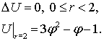
11. 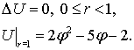 | 12. 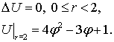
13. 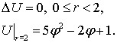 | 14. 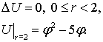
15. 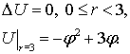 | 16. 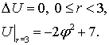
17. 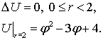 | 18. 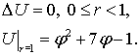
19. 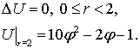 | .20. 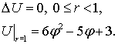
21. 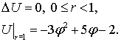 | 22. 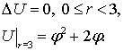
.23. 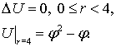 | 24. 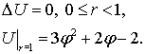

Задача 2. Найти решение первой смешанной задачи для уравнения теплопроводности на отрезке.
1. 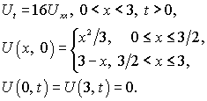 | 2. 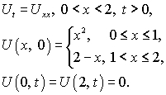
3. 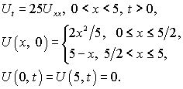 | 4. 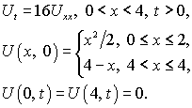
5. 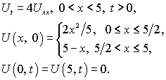 | 6. 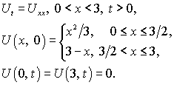
7. 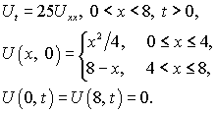 | 8. 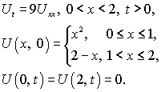
9. 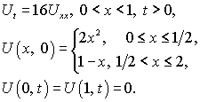 | 10. 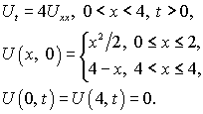
11. 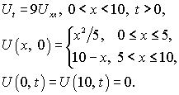 | 12. 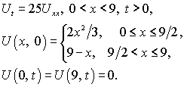
13. 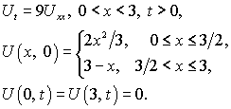 | 14. 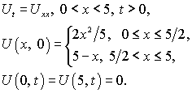
15. 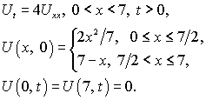 | 16. 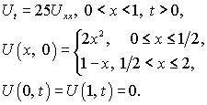
17. 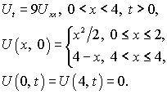 | 18. 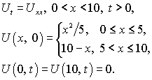
19. 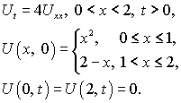 | 20. 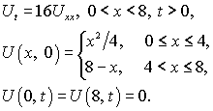
21. 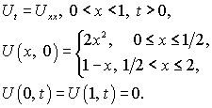 | 22. 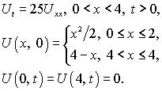
23. 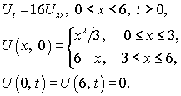 | .24. 